Детский областной конкурс на лучшее письмо космонавту

«Я стою на пороге Вселенной…»

Номинация
«Письмо земляку-космонавту Г.М. Манакову»

Работа читателя Кувайского сельского филиала
МБУК «МЦБС Новосергиевского района»
Майорова Дениса (12 лет)

2016 г.
Здравствуйте, уважаемый Геннадий Михайлович!
Пишет Вам обычный школьник, ученик 6 класса Кувайской средней школы Новосергиевского района, Майоров Денис.
Не удивляйтесь, что в преддверии Дня Космонавтики письмо написать я решил именно Вам. Ответ прост: уважаю, горжусь!
Мне всегда казалось, что космос – это для избранных. Небеса кажутся такими строгими и бесконечными… Звёздное небо – оно такое красивое, но кажется достижимым совсем не для каждого.
Конечно, мы слышали о космодроме, о космических полетах, знали, что наша Оренбургская земля воспитала шестерых космонавтов. Наши жители всегда гордились тем, что Ю.А. Гагарин осваивал навыки летного мастерства на нашей земле. Сегодня - это одна из сторон жизни, но нам, деревенским мальчишкам, всегда казалось, что космонавты – не совсем обычные люди, ведь они открывают удивительный мир, непонятный для многих, а мечты превращают в реальность.
Учителя, родители часто говорят, что человеку свойственно щемящее чувство Родины. Наверное, поэтому наш библиотекарь пригласила нас первого июня прошедшего года на мероприятие, посвященное Вашему юбилею. Открытием для нас стало, что малая родина нашей Ольги Николаевны – родина известного космонавта. Её родная тетя, Второва Маша сидела с Вами в школе за одной партой.
Когда слышишь о великих людях, кажется, что они уже рождаются талантливыми, смелыми, и удивительно было видеть Ваши смешные детские фотографии.
Мы совершили виртуальное путешествие по памятным местам Вашего родного села, начиная с самой околицы. Удивительно было слышать, что в сельских степных просторах мальчишкой Вы знали все суслиные норки, выливая зверьков ранней весной, чтобы затем, высушив шкурки, сдать заготовителю. По воспоминаниям Вашего друга Михайлова Геннадия, Вы, как и мы, играли в футбол, в казаки-разбойники, в лапту, а зимой прокладывали лыжные маршруты.
«Домик над речкой и мост в три дощечки» - так называлась следующая презентация нашей экскурсии, где мы услышали о Вашей семье, увидели родительский дом. Нам прочитали воспоминания Вашей мамы о том, что Вы росли обычным мальчишкой, который « не слазил с турника, ходил в сарай, с 4-го класса работал на току, а с 9-го уверенно управлял трактором.»
Мальчишка, работающий простым штурвальным в маленьком селе – летчик-испытатель первого класса, совершивший два космических полета с тремя выходами в открытый космос, освоивший 42 типа модификаций летательных аппаратов, выполнивший 248 прыжков с парашютом…
Разве имеем право мы, подрастающее поколение, быть менее мужественными или смелыми, независимо от того, какую профессию выберем в будущем?
Путешествуя по Вашему селу, мы видели маленькую речку Ветлянку, в которой Вы купались летом, и по которой катались на коньках зимой. Прошли по самой длинной улице - Первомайской. Оказалось, что испытания Вас ждали каждой осенью и весной по дороге в школу, так как надо было преодолеть опасный участок, на котором бурлила речка Бузулук, проходящая через село.
Мы увидели школу, заглянули в краеведческий уголок, где хранятся Ваши личные вещи, документы, фотографии из семейного архива, серебряная медаль.
Когда я ближе узнал, откуда и из чего вырастают космонавты, стал чаще читать об этой профессии. Летчик – космонавт А.Николаев писал: «Каждый космонавт переживает свой полет трижды – когда готовится к нему, когда совершает сам полет, и, наконец, на земле, когда подводит итоги».
Сколько же Вы пережили за 310 суток в космосе? Что ощущает человек, когда космический корабль отрывается от земли, когда видит её из космоса? Какие трудности встречает? Было ли страшно?
Я читал Ваше интервью в «Оренбуржье», где Вы говорили, что узнавали наш родной край из космоса по «конфигурации слияния рек Урала и Ори», а газоперерабатывающий комплекс выглядит как созвездие. Бузулукский бор Вы называете «островком леса в море степи». После такого описания я нашел в интернете видео из космоса, где наш Оренбург похож ещё и на светящуюся паутину.
Геннадий Михайлович, Ваша профессия интересная и трудная, предполагающая огромный труд, преданность своему делу, способность и готовность пойти на риск, а Ваша жизнь – пример для нас, подрастающего поколения. Пусть не все становятся космонавтами, но я понимаю, что если быть любознательным, терпеливым, смекалистым, идущим вперёд, воспитывая волю – можно достичь самой серьезной цели. Пока моя цель – хорошо окончить школу.
Если Вы спросите меня: «Горжусь ли я своей страной?», я отвечу - «Да, очень!» А познавая историю, которую делают обычные люди, мы убеждаемся: Россия – лучшая в мире страна!
Я слышал, что космонавтов по возвращении угощают яблоками. Приезжайте к нам на яблочный Спас и крепкого Вам здоровья.

P.S. Сегодня всё реже заглядывают в фотоальбом. Я высылаю Вам несколько фотографий, памятных для Вас, которые хранятся теперь уже и в нашей библиотеке.

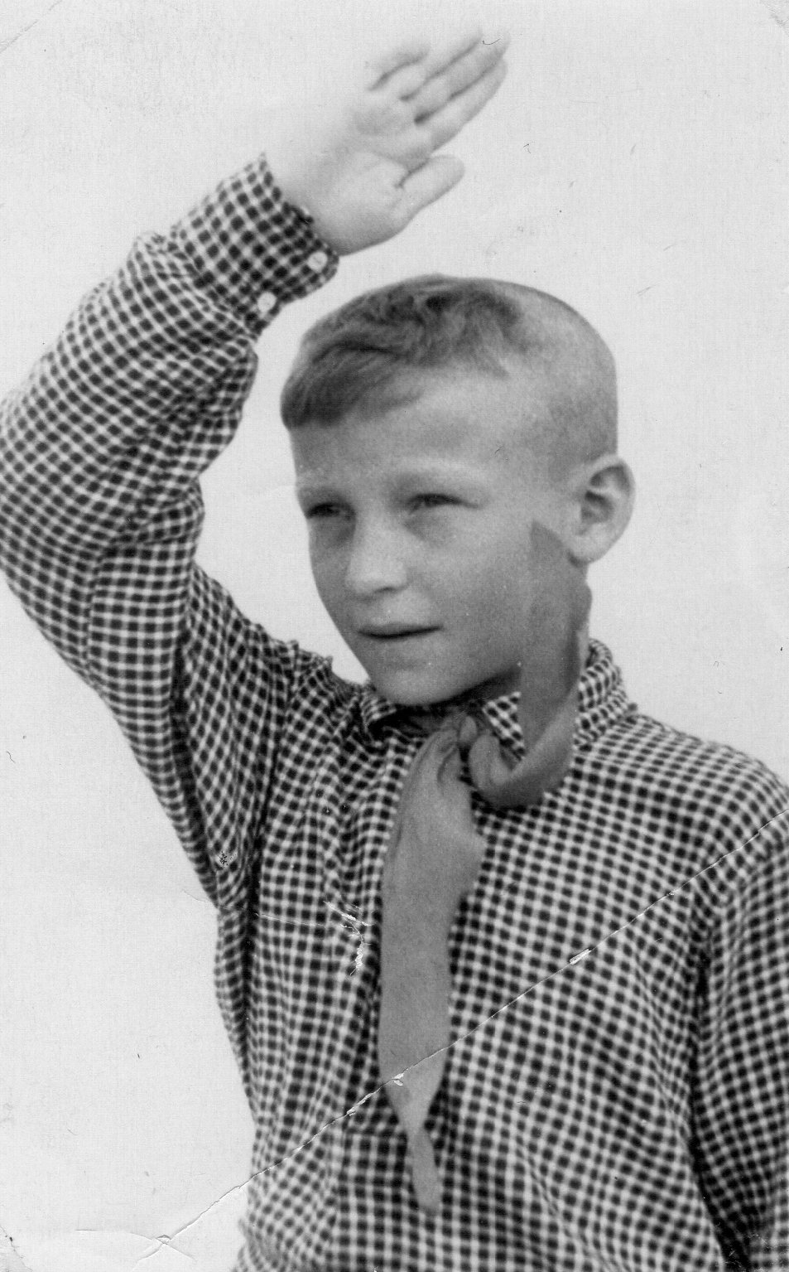

Пионер Манаков всегда готов!
Первая учительница космонавта 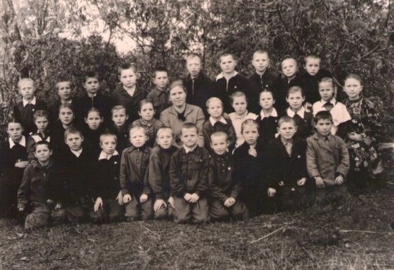
Пятиклассники с учительницей Богатовой М.В.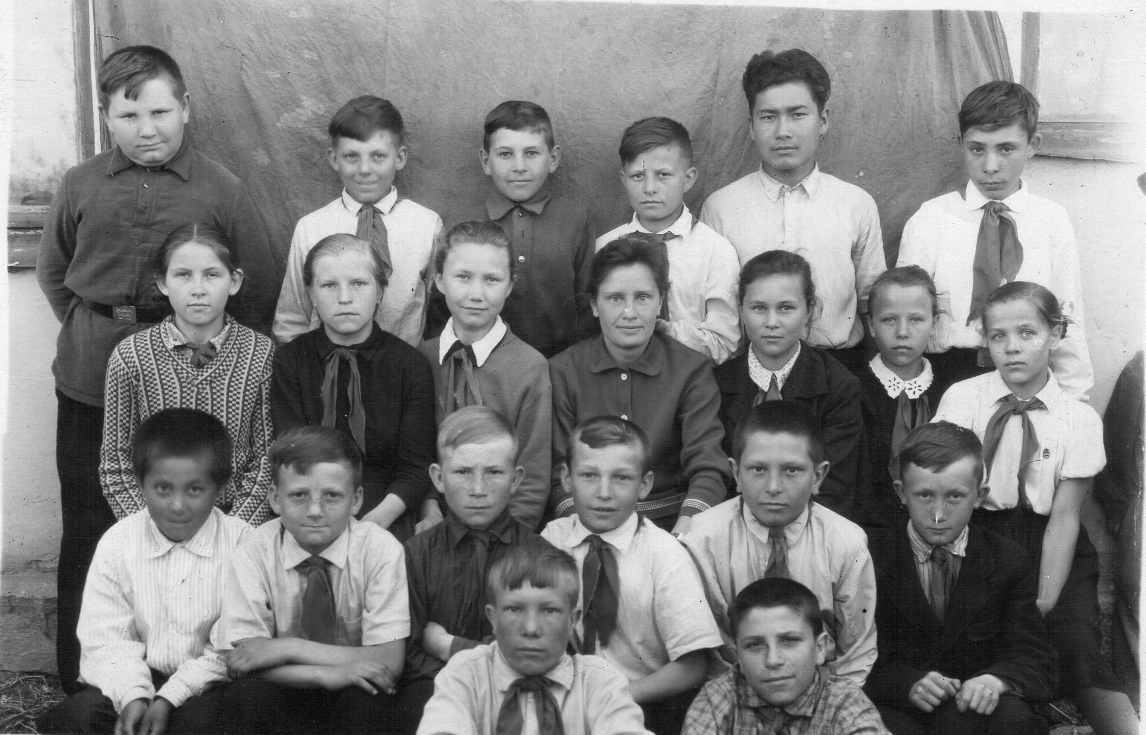
Уральск, по Чапаевским местам 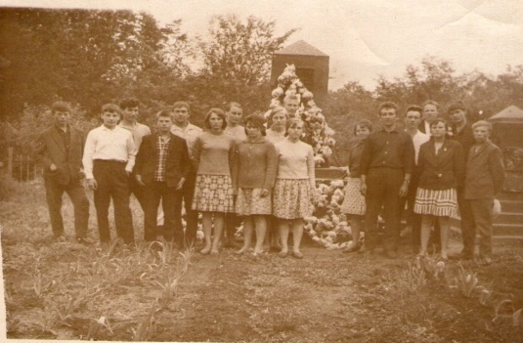
Родительский дом 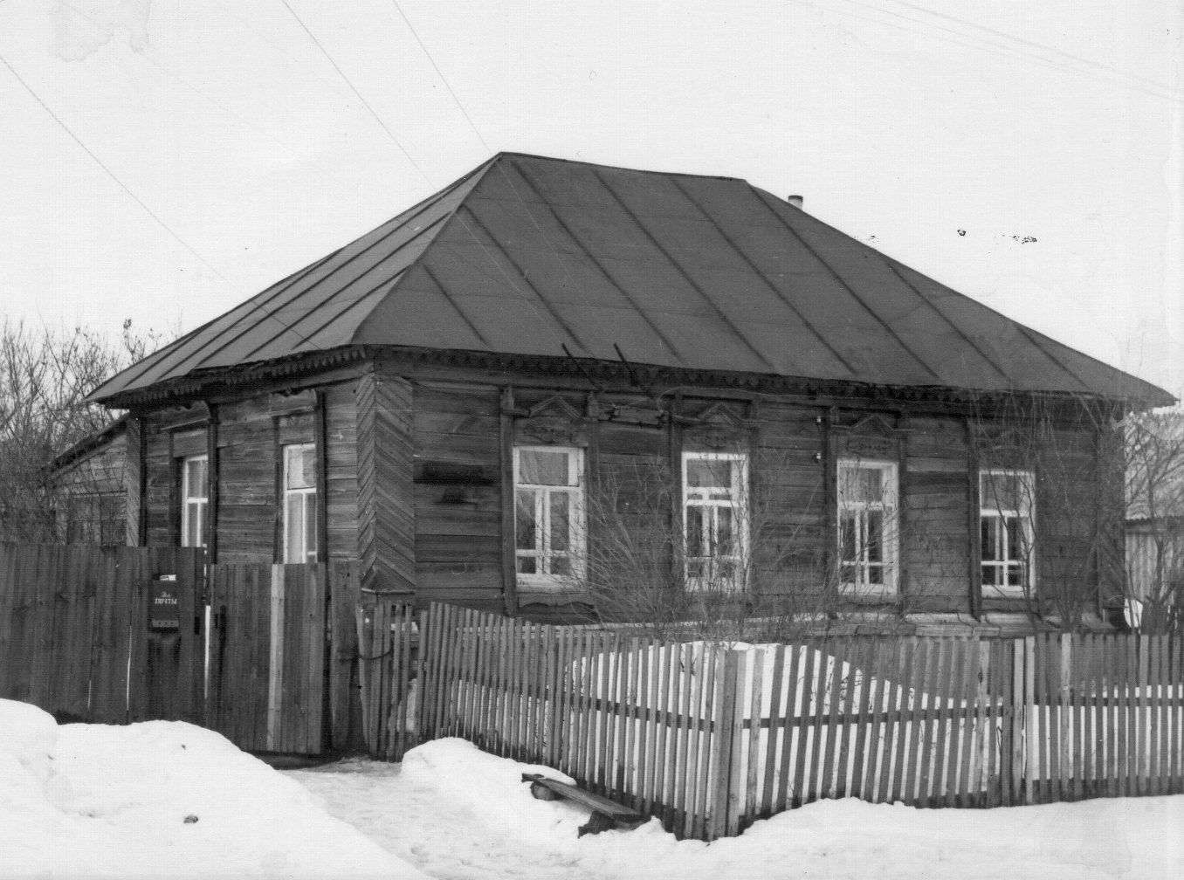 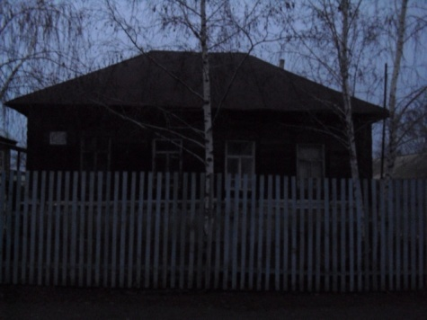

Приложение 1
Анкета участника (индивидуальная) областного детского конкурса
«Я стою на пороге Вселенной…»
Фамилия: Майоров
Имя: Денис
Отчество: Сергеевич
Район (город): Новосергиевский
Телефон: 89878850049
e-mail on.smoley@gmail.com
Направление работы: Письмо земляку-космонавту Г.М. Манакову
Ф.И.О. руководителя (должность): Смолей Ольга Николаевна, библиотекарь

